Angewandte Naturwissenschaften  Am Biotechnologischen, am Ernährungswissenschaftlichen oder am Sozial- und gesundheitswissenschaftlichen Gymnasium mit dem Schwerpunkt Gesundheit kann die Allgemeine Hochschulreife erworben werden.  Agrarwirtschaft  In der dualen Ausbildung für die Berufe Landwirt/in, Gärtner/in, Florist/in sowie Gartenbaufachwerker/in ist die Albert-Schweitzer-Schule die zuständige Berufsschule mit dem Fachbereich Agrarwirtschaft.  Sozialpädagogik  Der Fachbereich Sozialpädagogik beinhaltet verschiedene Schularten, die zum Berufsabschluss „Staatlich anerkannte/r Erzieher/in“ führen. Am Sozial- und gesundheitswissenschaftlichen Gymnasium mit dem Schwerpunkt Soziales kann die Allgemeine Hochschulreife erworben werden.  Hauswirtschaft  Über Berufsorientierungsgänge bietet der Fachbereich Hauswirtschaft Zugang zu den Berufen in diesem Bereich und bietet die dualen Ausbildungen für Hauswirtschafter/in, Fachpraktiker/in Hauswirtschaft und Küche.  Sozialpflege  In diesem Fachbereich gibt es Bildungs-, Ausbildungs- und Weiterbildungsgänge, die auf Pflegeberufe vorbereiten, zu Berufsabschlüssen in Pflege und Sozial-pflege führen und zum/zur Fachwirt/in für Organisation und Führung - Schwerpunkt Sozialwesen qualifizieren. |  |   Das Bildungszentrum Albert-Schweitzer-Schule bietet:  - Bildungsgänge, bei denen Schulabschlüsse er-worben werden (Hauptschulabschluss, Mittlerer Bildungsabschluss, Fachhochschulreife, Allgemeine Hochschulreife).  - Ausbildungsgänge, bei denen Berufsabschlüs-se erreicht werden.  - Weiterbildungsgänge, durch die sich Personen mit abgeschlossener Berufsausbildung weiterqualifizieren.  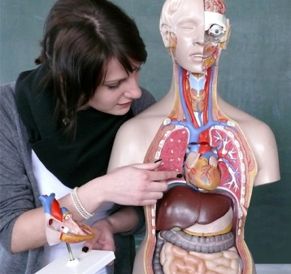  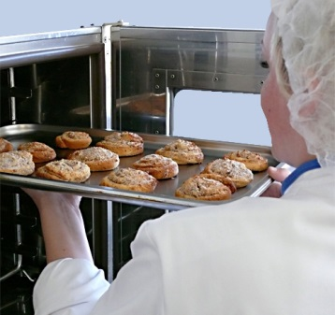  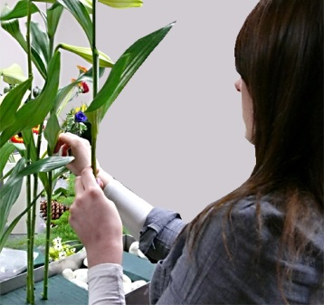  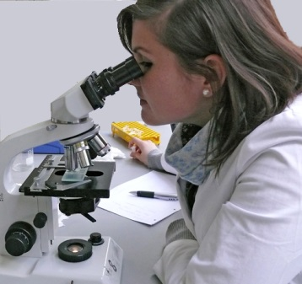 | Landwirtschaftliche Berufsschule  – Landwirt/in –  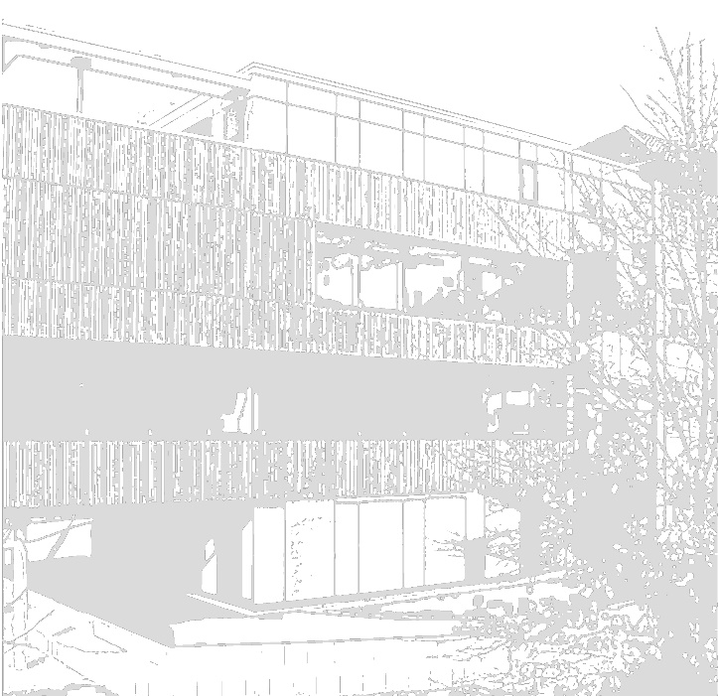  Wir freuen uns auf Ihre Kontaktaufnahme!  Albert-Schweitzer-Schule  Bildungszentrum  An der Schelmengass 3  78048 Villingen-Schwenningen  Telefon 07721 8993-0  Telefax 07721 8993-13  info@ass-vs.de  www.ass-vs.de
Landwirtschaftliche Berufsschule
– Landwirt/in –
Die Ausbildungsdauer zum/zur Landwirt/in beträgt 3 Jahre.  Das erste Ausbildungsjahr findet in Vollzeitform statt, das heißt, die Ausbildung erfolgt in der Schule. Neben dem Theorieunterricht findet pro Schulwoche ein Praxistag in einem der ange-schlossenen Ausbildungsbetriebe statt.  Ausbildungsbeginn ist der 1. Schultag nach den Sommerferien.  Im 2. und 3. Ausbildungsjahr findet der Unterricht in Teilzeitform statt. Der Beginn richtet sich hier nach dem Blockplan. Voraussetzung zum Besuch der Berufsschule ist ein bestehender Ausbildungs-vertrag.  Die Auszubildenden besuchen die Berufsschule in 10 Blockwochen, die über das Schuljahr verteilt sind.  Schwerpunkte des Unterrichts sind, neben den all-gemeinbildenden Fächern, die Fächer Tierproduk-tion und Pflanzenproduktion sowie die Fachpraxis.  Die praktische Ausbildung erfolgt bei einem anerkannten Lehrbetrieb.  Am Ende des 3. Ausbildungsjahres legen die Aus-zubildenden eine zentrale schriftliche Abschluss-prüfung an der Schule ab. Mit deren Bestehen er-halten sie den Berufsschulabschluss. Die berufs-spezifischen Inhalte der schriftlichen Abschluss-prüfung sind gleichzeitig Teil der Berufsabschluss-prüfung. | Die Albert-Schweitzer-Schule ist die für den Beruf des/der Landwirts/in zuständige Berufsschule für die Kreise Rottweil, Tuttlingen, Schwarzwald-Baar.  Voraussetzung für den Besuch der Berufsschule im 2. und 3. Lehrjahr ist ein gültiger Lehrvertrag mit einem anerkannten Lehrbetrieb.  Der Anmeldezeitraum beginnt im Februar. Reichen Sie uns als Bewerbungsunterlagen bitte Ihren Lebenslauf und eine beglaubigte Kopie des letzten Zeugnisses ein.  Blockplan und Anmeldebogen finden Sie auf unserer Homepage: www.ass-vs.de  Ansprechpartner für Fragen der praktischen Ausbildung und zu den Lehrverträgen sind  - das Regierungspräsidium Freiburg  Abteilung 3, Frau Julia Happel  - die zuständigen Landwirtschaftsämter in den Landratsämtern  Haben Sie noch Fragen oder wünschen Sie weitere Informationen zur Ausbildung, dann rufen Sie uns an und vereinbaren einen Gesprächstermin mit Herrn Burth.  E-Mail: andreas.burth@ass-vs.de  Möglichkeiten nach dem Abschluss:  - Der Hauptschulabschluss mit Englisch, zusammen mit dem Berufsschulabschluss und dem Berufsabschluss erlauben bei entsprechenden Leistungen den Erwerb eines der Mittleren Reife gleichgestellten Abschlusses.  - Berufsschulabschluss und Berufsabschluss erlauben den Besuch der Fachschule, die zur Meisterprüfung führt. |  |  | Unterrichtsfächer/ Stundentafel:  1. Ausbildungsjahr  Allgemeiner Bereich  - Religionslehre 1 Std.  - Deutsch 1 Std.  - Gemeinschaftskunde 1 Std.  Fachlicher Bereich  - Wirtschaftskompetenz 3 Std.  - Fachrechnen 1 Std.  - Pflanzenproduktion 5 Std.  - Tierproduktion 3 Std.  - Praktische Fachkunde 12 Std.  - Fachpraxis 8 Std.  Wahlpflichtbereich  - EDV 1 Std.  - Englisch 1 Std.  2.+3. Ausbildungsjahr  Allgemeiner Bereich  (wie im 1. Ausbildungsjahr)  Fachlicher Bereich  - Wirtschaftskompetenz 1 Std.  - Fachrechnen 1 Std.  - Fachkunde 4 bzw. 5 Std.  - Praktische Fachkunde 2 Std.
Stand: 17.10.2022

